Requirements
- Actor
  - User As Peserta : pengguna yang mendaftar kegiatan
  - Admin : pengelola website dan kegiatan
- Kebutuhan Fungsional
  - User

1. Akses Informasi Kegiatan
- Peserta dapat melihat daftar kegiatan yang tersedia
- Peserta dapat melihat detail kegiatan
- Peserta dapat memfilter kegiatan berdasarkan kategori, lokasi, tanggal kegiatan, biaya kegiatan, tipe pelaksanaan
- Peserta dapat melihat status ketersediaan kuota kegiatan

2. Pendaftaran Kegiatan
- Peserta dapat mendaftar kegiatan (harus login)
- Peserta dapat mengisi form pendaftaran (nama, email, nomor HP, usia )
- Peserta dapat memilih kegiatan yang diikuti
- Peserta dapat menerima notifikasi pendaftaran berhasil
- Peserta dapat mengajukan refund kegiatan yang dipilih

3. Pembayaran Kegiatan (Jika Berbayar)
- Peserta dapat melihat informasi biaya kegiatan
- Peserta dapat memilih metode pembayaran (simulasi)
- Peserta dapat mengunggah bukti pembayaran
- Peserta dapat melihat status pembayaran
- Peserta dapat melihat status refund

4. Informasi Status Pendaftaran
    - Peserta dapat melihat status pendaftaran kegiatan
    - Peserta dapat menerima informasi jika pendaftaran diterima atau ditolak
  - Admin

1. Manajemen Akun Admin
- Admin dapat melakukan login ke sistem
- Admin dapat logout dari sistem

2. Manajemen Kegiatan
- Admin dapat menambahkan data kegiatan baru
- Admin dapat mengubah data kegiatan
- Admin dapat menghapus data kegiatan
- Admin dapat melihat daftar seluruh kegiatan
- Admin dapat menentukan kategori kegiatan
Self Development :
- Soft Skill (ex: public speaking,leadership)
- Hard skill
- Career Development (ex: CV & interview preparation, personal branding)
- Creative Skill (ex: cooking class, baking class)
Volunteer :
- Education Volunteer (mengajar anak, tutor belajar),
- Environment Volunteer( ex: bersih pantai / sungai),
- Social & Humanity( ex: bakti sosial,bantuan bencana),
- Health Volunteer( ex: donor darah, kampanye kesehatan)
Community :
- Interest & Hobby (gowes bareng)
- Student & Youth Community( ex: komunitas mahasiswa)
- Entrepreneur & UMKM (sharing bisnis)
- Admin dapat menentukan kuota peserta
- Admin dapat menentukan biaya pendaftaran (gratis atau berbayar)

3. Manajemen Pendaftaran Peserta
- Admin dapat melihat daftar peserta yang mendaftar pada setiap kegiatan (Nama, ID peserta, ID kegiatan)
- Admin dapat melihat detail data peserta
- Admin dapat mengubah status pendaftaran peserta (menunggu, diterima, ditolak)
- Admin dapat melakukan refund
4. Manajemen Pembayaran (Simulasi)
- Admin dapat melihat data pembayaran peserta (screenshot bukti pembayaran)
- Admin dapat melihat bukti pembayaran yang diunggah peserta
- Admin dapat memverifikasi pembayaran peserta
- Admin dapat mengubah status pembayaran (menunggu, berhasil, ditolak)
- Admin dapat melakukan proses refund

5. Laporan & Monitoring
- Admin dapat melihat jumlah peserta pada setiap kegiatan
- Admin dapat melihat rekap kegiatan yang aktif dan selesai
- Admin dapat mengunduh atau mencetak data pendaftaran (opsional)
- Kebutuhan non fungsional:
- Sistem berbasis web
- Data pengguna tersimpan dengan aman
- SDG: 17 (Partnerships for the goals)
- Memfasilitasi kolaborasi antara penyelenggara, volunteer, dan peserta
- Menjadi media koordinasi community service self development
- Mendukung pertukaran informasi secara terpusat dan terstruktur

Design Web User

- Struktur web
- Sign up (Nama, email, password, lupa password, nomor hp, tanggal lahir, jenis kelamin) / log in page(Email, Password)
- Home page (ada filter,search bar kegiatan,all kegiatan, menu) ex:
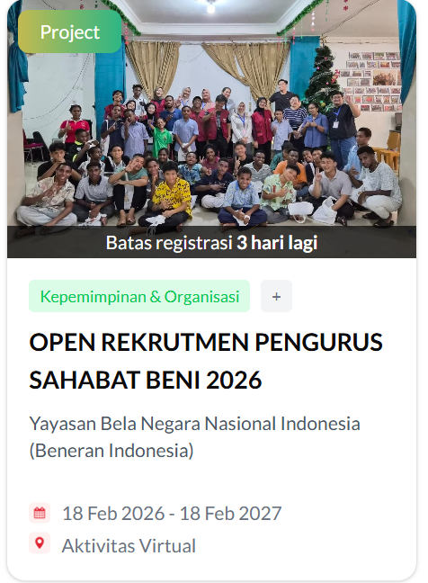
Menu: cari organisasi, event page, info-info(FAQ),profil
- Event page
- Detail event
  - Kuota
  - Biaya event
  - Tanggal dan lokasi
  - Deskripsi kegiatan
  - Batas registrasi
  - Detail aktivitas (jumlah relawan,total jam kerja, syarat)
- Daftar event
  - Upload bukti
- Payment (status payment)
  - Daftar kegiatan yang diikuti
  - Status Pendaftaran (menunggu / diterima / ditolak)
  - Opsi refund
- Profile Page
  - History page
- Event yang sudah didaftar
- Status pembayaran
- Tempat & tanggal lokasi
b. Account page
- Ganti password
- Payment method
- Log out

Design Web Admin

- Login page Admin
  - Usernname
  - Password, lupa password
- Dashboard Admin
  - Ringkasan jumlah kegiatan
  - Jumlah peserta terdaftar (di setiap event ex: 11/30)
  - Estimasi kegiatan
- Halaman Manajemen Kegiatan
  - Tambah kegiatan
  - Edit kegiatan
  - Hapus kegiatan
  - Setting
    - Melihat seluruh daftar kegiatan
    - Filtering
      - Label : Tipe pelaksanaan(online, onsite)
      - kategori (self development, volunteer)
      - tema
    - Kuota peserta
    - Biaya
- Halaman manajemen pendaftaran peserta
  - Nama Peserta
  - ID peserta
  - ID kegiatan
  - Status pendaftaran
  - Detail data peserta
  - AKSI:
    - TERIMA
    - TOLAK
- Halaman Manajemen Pembayaran
  - Daftar pembayaran / status peserta
  - Bukti pembayaran (screenshot)
  - AKSI VERIFIKASI:
    - BERHASIL
    - DITOLAK

